SRF Bohusläns medlemsblad
Nr 2:2016

Årsmöte på Nordiska Folkhögskolan
i Kungälv
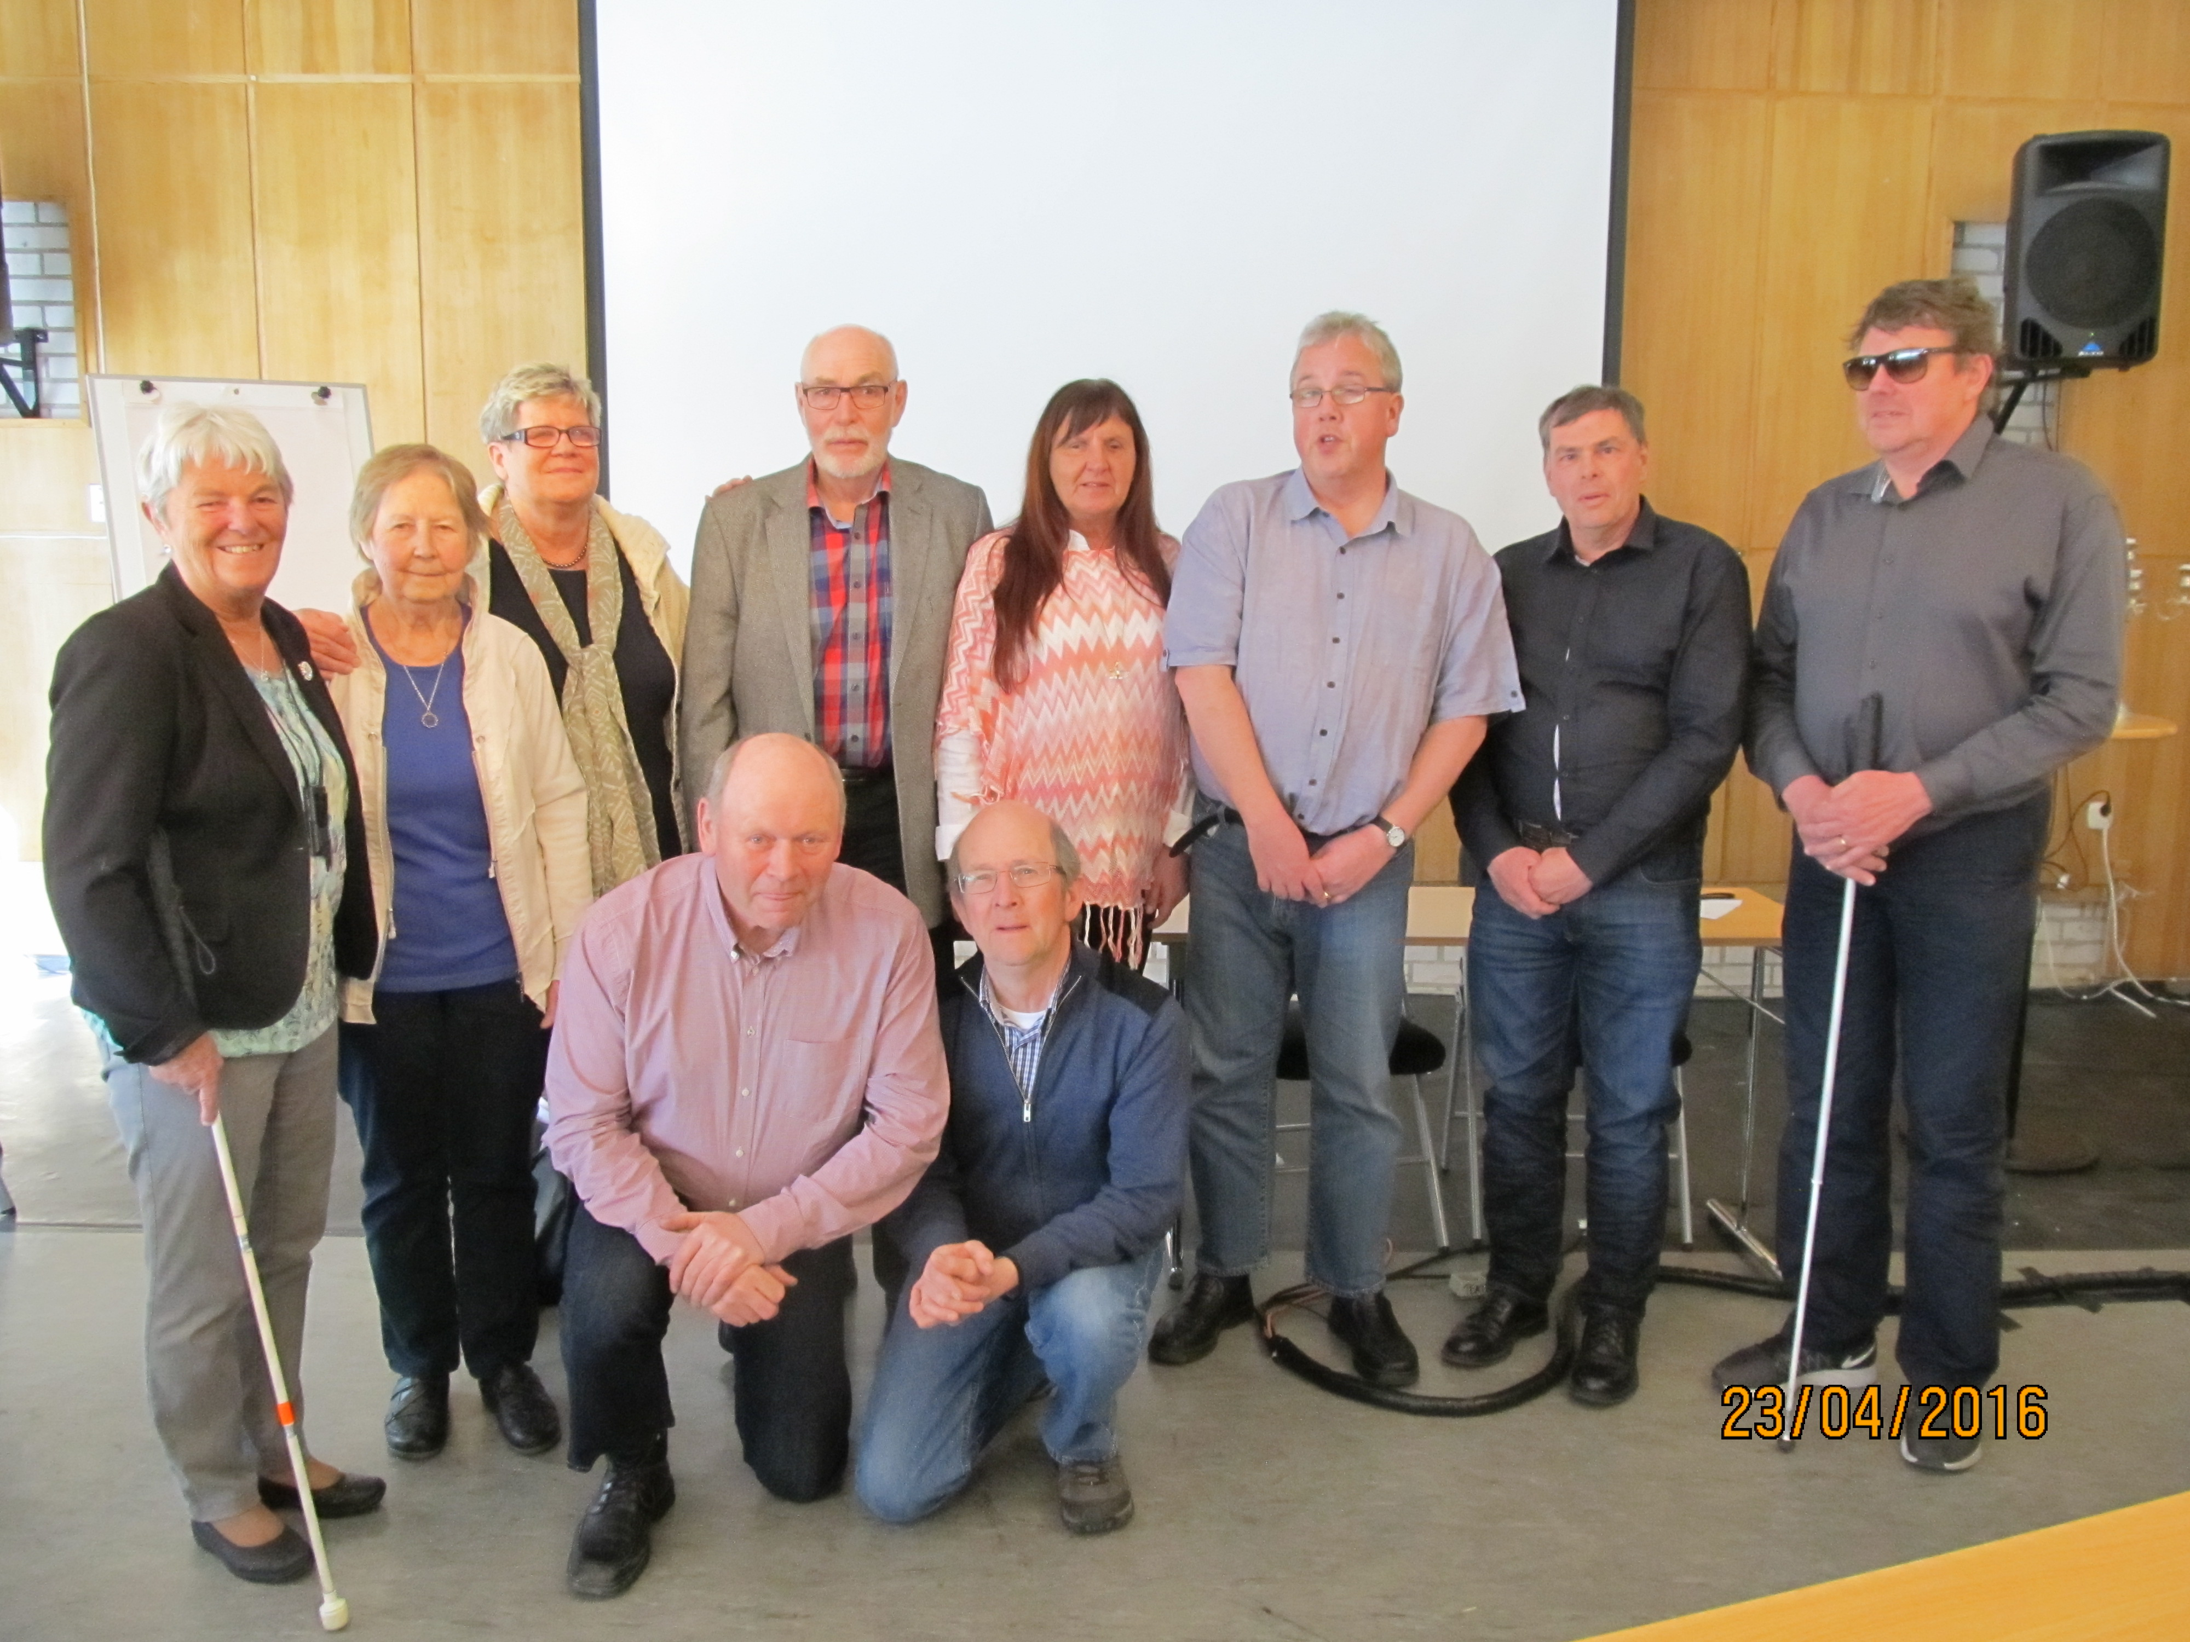
Bildtext: Den nya styrelsen från vänster Hillevi Kavleskog, Eivor Lähet, Kerstin Duell, Göran Rundqvist, Maj-Britt Bräckestam, Ronny Blidberg, Tomas Gustavsson och Per Karlsson. Knästående från vänster Sture Johansson och Kristian Liljander.

Det är första gången jag skriver i vårt fina medlemsblad.
Vi inom SRF Bohuslän har gjort en lång resa sen 2009. Distriktet är i en utvecklingsfas, vi har kommit en bit på vägen men vi har mycket kvar att jobba med. Ni som medlemmar i distriktet har en viktig roll i vårt arbete.
Det är viktigt att vi kan jobba i olika grupper, yngre som äldre för att kunna utveckla distriktet framöver. Vi behöver bli mer aktiva inom de intressepolitiska frågorna.
Ett nytt historiskt kapitel skrevs den 1 januari när vi har tagit in norra Älvsborg, det tror jag kan stärka oss i vårt arbete.
Vill passa på att meddela de medlemmar som bor i Kungälv att färdtjänstområdet utökats med sex kommuner. Orust, Tjörn, Öckerö, Härryda, Lerum och Alingsås.
Väl mött i verksamheten
Ronny Blidberg
DETTA HAR HÄNT ’
Elektronskytte i
Trollhättan
Den 11 februari besökte några medlemmar SRF Trollhättan-Lilla Edet. De har en fin skjutbana för elektronskytte i sina lokaler på Slättbergsvägen.
Musikweekend i Stockholm
Den 11 mars åkte en grupp synskadade och ledsagare till Stockholm för att ta del av Melodifestivalen och Jersey Boys.
Maj-Britt Bräckestam var en av dem som tog del av Melodifestivalen.
-Att få möjlighet att besöka Friends Arena när det är Melodifestivalfinal är en jätte häftig upplevelse.
30 000 taggade människor som var redo för glitter och glamour i massor.
Blinkande hattar, boascarfar och lysande mikrofoner flödade bland publiken.
Man inser snart att man är mitt i ett av Sveriges största musikparty som älskas av så många olika människor.
Att vara synskadad och få ta del av det med hjälp av syntolkning är ett bevis på att allt är möjligt.
Trots alla dessa människor så lyckas man samla alla synskadade och ta sig till sina sittplatser där öronsnäckor och apparatur delas ut.
Under showens gång får vi veta allt vad som händer på scenen genom öronsnäckan och upplevelsen är total.
Vill tacka alla inblandade för en fantastisk fin arrangerad resa och önskar att fler synskadade får uppleva detta i framtiden.
Text: Maj-Britt Bräckestam
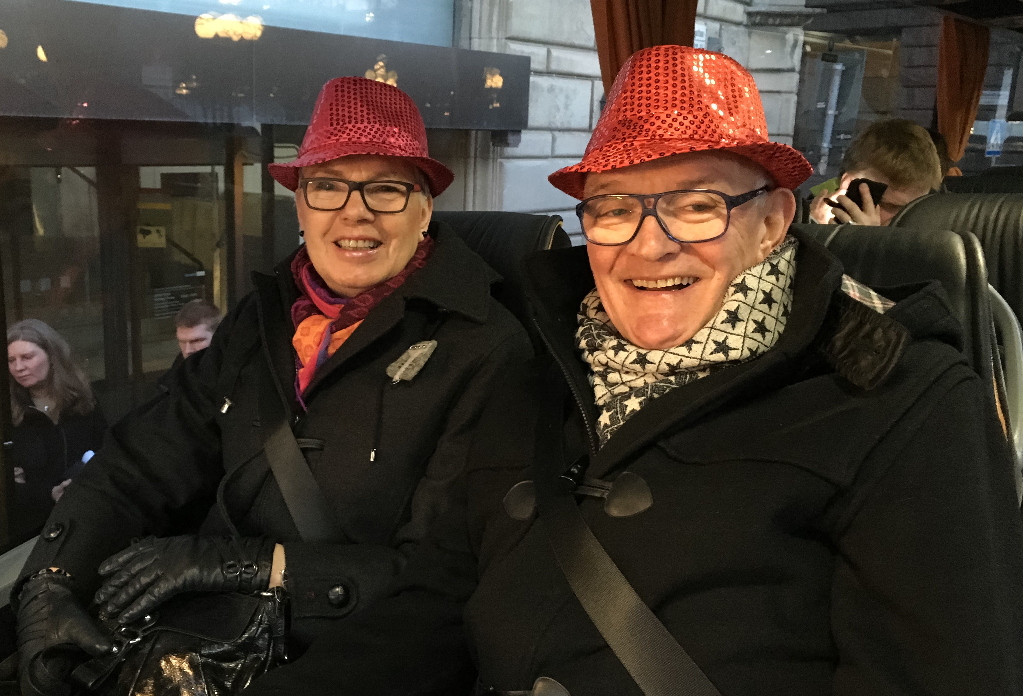
Bildtext: Två glada mellodeltagare.
Stil och färgföreläsning
Den 13 april ordnade distriktet en stil och färgföreläsning. Deltagarna fick många tips om vilka kläder som passar till olika kroppsformer. Efter föreläsningen fick deltagarna en personlig färganalys. En praktisk färgkarta som man kan ta med när man skall köpa kläder ingick också.
Årsmöte på Nordiska Folkhögskolan i Kungälv
Den 23 april genomfördes distriktets årsmöte på Nordiska folkhögskolan i Kungälv. 60 personer deltog i mötet. Mötesordförande var Roland Gustavsson och sekreterare var Viktoria Öjefors Quinn, de är båda ledamöter i riksförbundets styrelse. I år fanns det många kandidater till styrelsen. En motion om ökat samarbete med syncentralen antogs av årsmötet.
Det saknades kandidater till valberedningen, vi uppmanar därför lokalföreningarna att ta fram lämpliga personer för uppdraget.
DISTRIKTET INFORMERAR ’
Intresselistor
Om du är intresserad av elektronskytte, showdown, Qigong eller klättring?
Då kan du anmäla ditt intresse till distriktets kansli. När det finns tillräckligt många namn på listan ordnas aktiviteten på den dag och tid som passar alla intresserade.
Skrivkurs för synskadade.
Fristads Folkhögskola
8 – 12 augusti.
Kursen vänder sig till synskadade som vill utveckla/förbättra sig i att skriva skönlitterärt, med inriktning mot noveller.
Avgift: 2000 kr, plus resa.
Antal deltagare: 6 stycken.
Behörighet: datorvana med egen anpassad dator eller synskärpa som klarar att läsa och skriva svartskrift. Alla personliga läs och skrivhjälpmedel medtages.
Kursledare: Camilla Wallqvister tillsammans med synteamet.
Assistenter finns till förfogande under dagtid.
Sista anmälningsdag: onsdag den 1 juni 2016. Anmälan och förfrågningar görs till Tel: 033-26 68 70 eller e-post: anders.josby@vgregion.se.

KALENDARIUM ’

21 maj Träff för lokal och distriktsstyrelseledamöter  Tid: 09.00-16.00  Plats: HSO-center  28 maj Dagsutflykt till  Stenstorp  Tid: ca 09.00-18.00  Plats: Stenstorp  Pris: 250:-  30 maj Tandemcykling  Tid: 18.00-20.30  Plats: Svanesund  Pris: 80:-  9 juni Tandemcykling  Tid: 18.00-20.30  Plats: Munkedal  Pris: 80:-  11 juni Gokart  Tid: 10.00-13.30  Plats: Motorstadion Uddevalla  Pris: 200:- | 4-8 juli Familjevecka  på Almåsa  Plats: Almåsa  Pris: 400:-/ natt för vuxen  200:-/ natt för barn  19-21 augusti Weekend till Fuglesangcenter i Danmark  Plats: Danmark  Spara kalendariet så har du en översikt nära till hands.  Du får även inbjudan till de olika aktiviteterna.  Semesterstängt på SRF:s kansli  Kansliet har stängt från och med vecka 26 till och med vecka 31.

Kapellevägen 1A, 451 44 Uddevalla
Telefon: 0522-370 75
Öppettider: måndag-torsdag 8-15, fredag 8-12
Epost: srfbohuslan@telia.com
Hemsida: www.srf.nu/bohuslan
Facebook: www.facebook.com/synskadadesriksforbundbohuslan

